**2025年易班优课党建学习课群比赛**

**活动通知**

为了汇聚和建设党建示范内容，加强学生群体中的入党积极分子的孵化，引导广大师生组织开展党史学习教育，推动高校基于易班开展党建学习活动，易班优课平台计划开展“**2025年易班优课党建学习课群比赛**”，相关活动安排如下。



**一、活动时间**

2025年6月1日-2025年9月10日。

**二、教学任务**

1.各地易班共建高校基于“易班优课”平台，建设“党建学习课群”，并组织学生开展学习活动。具体要求如下：

（1）课群必须是2025年1月1日及以后创建的；

（2）课群名称必须和“党建学习”相关；

（3）课群总人数必须在3个及以上，学员包括：党员、预备党员和入党积极分子；

（4）课群里的教学设置，需要至少有“课程”、“考试”、“作业”3个模块中的一项内容，并且要有“四史”相关的学习内容；

（5）符合以上条件的教学课群，学校挑选1-5个教学安排最好的党建学习课群报名参赛，每个课群的总活跃度必须大于100。

**三、评奖方式**

1.本次活动设立**《优秀组织奖》100个名额**。

2.本次活动评奖采用“**申请报名制**”，即参赛高校必须填写**《活动报名申请表》（附件一）**，**盖校易班主管部门公章（学工部、学生处、宣传处等）**，提交给易班优课运营老师**Word版+盖章照片**，审核通过后才能正式参赛。

3.每所高校可以报名1-5个课群，**报名成功后，不能更换比赛课群**。

4.9月10日活动结束后，9月中旬，将统计每所成功报名参赛高校的参赛课群的**总活跃度**，按此排序，**总活跃度排名前100名**的高校荣获**《优秀组织奖》**荣誉。电子证书将在9月底统一颁发。

5.荣获《优秀组织奖》的高校，可以为本次活动中参与的老师申报本次活动的**《优秀指导教师》**易班网官方电子证书。需要填写**《优秀指导教师信息登记表》（附件二）**，**盖校易班主管部门公章（学工部、学生处、宣传处等）**，并提交给易班优课运营老师**Word版+盖章照片**。电子证书将在10月统一颁发。

6.《优秀组织奖》电子荣誉证书样式：

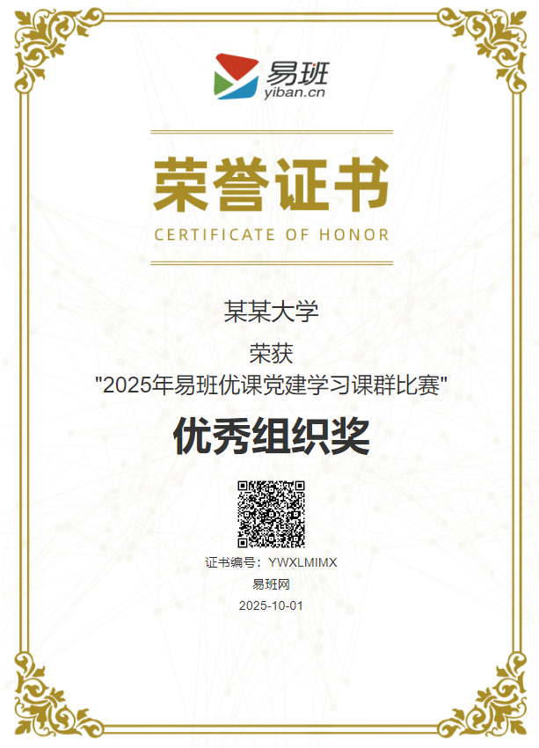

**四、获奖高校宣传公示页**

活动结束后，10月底前，将会制作宣传公示页，并在“易班网”官方网络渠道公示表彰。

**附件一：《活动报名申请表》**

【易班优课】线上学习活动

活动报名申请表

|  |  |  |  |  |
| --- | --- | --- | --- | --- |
| **活动名称** | | 2025年易班优课党建学习课群比赛 | | |
| **高校名称** | |  | | |
| **校易班负责老师姓名** | |  | | |
| **校方登记人姓名** | |  | | |
| **校方登记人QQ** | |  | | |
| **参赛课群登记（最多5个课群）** | | | | |
| **序号** | **课群名称** | | **课群ID** | **课群网址** |
| 1 |  | |  |  |
| 2 |  | |  |  |
| 3 |  | |  |  |
| 4 |  | |  |  |
| 5 |  | |  |  |

本校易班主管部门确认，报名参赛的所有“党建学习课群”，满足以下教学任务要求：

（1）课群必须是2025年1月1日以后创建的；

（2）课群名称里必须有“党建学习”4个字；

（3）课群总人数必须在3个及以上，学员包括：党员、预备党员和入党积极分子；

（4）课群里的教学设置，需要至少有“课程”、“考试”、“作业”3个模块中的一项内容，并且要有“四史”相关的学习内容；

（5）每个课群的总活跃度必须大于100。

校易班主管部门盖公章

日期

**附件二：《优秀指导教师信息登记表》**

【易班优课】线上学习活动

优秀指导教师-信息登记表

|  |  |
| --- | --- |
| **活动名称** | 2025年易班优课党建学习课群比赛 |
| **高校名称** |  |
| **获奖名称** | 《优秀组织奖》 |
| **教师姓名** | 证书1：姓名1、姓名2、姓名3…姓名10  证书2：姓名11、姓名12、姓名13 |

备注：所有获奖教师姓名在一张证书上面，一张证书最多写10个名字，如果超过10个人，需要学校按示例标明并排序。

校易班主管部门盖公章

日期